实验10 配置SQL Server 2012实现远程连接数据库
成绩：
专业班级 信息173班 学号201711010228姓名 苏栋 报告日期 2019.12.19.

实验类型：●验证性实验 ○综合性实验 ○设计性实验
实验目的：
掌握配置SQL Server 2012实现网络连接方法，以便远程链接访问数据库。
实验内容和步骤：先做服务器端设置
- 以“ window身份验证 ”打开sql server 2012的管理器(Microsoft SQL Server Management Studio)
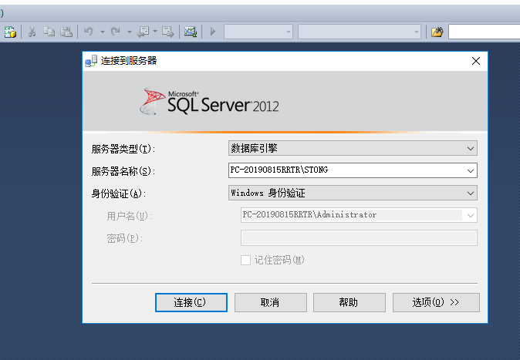
- 打开服务器属性
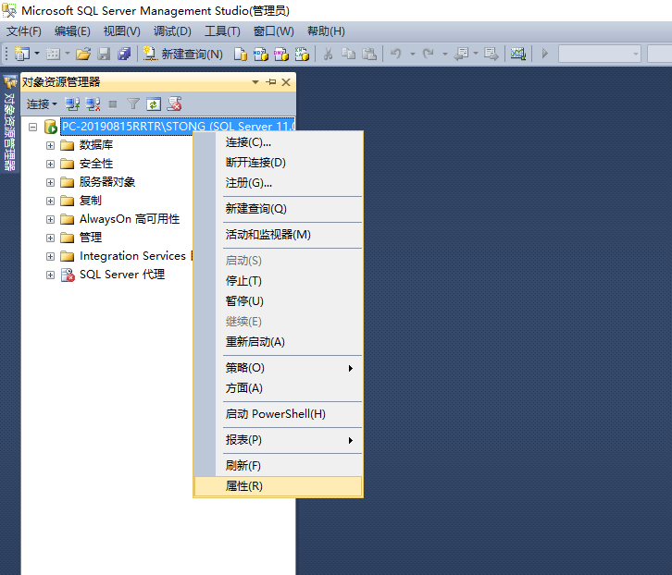

在服务其属性窗口中，先选定左栏里的“安全性”，再选中右边服务器身份验证中的“sql server 和 windows身份验证模式”单选钮：单击“确定”按钮。
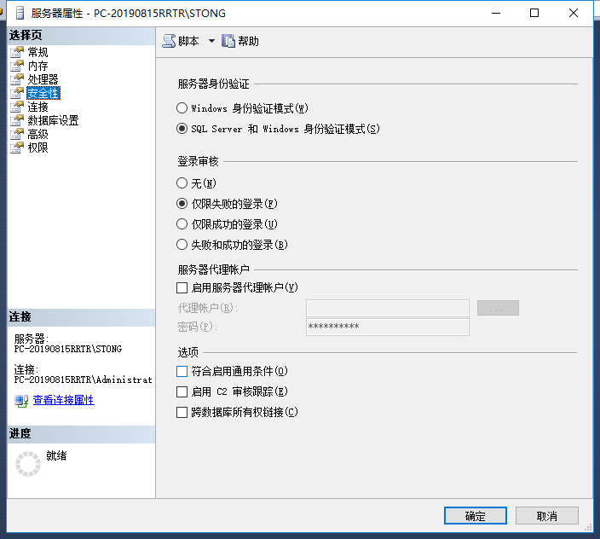
3、设置一个账号的访问权限，以 sa 为例
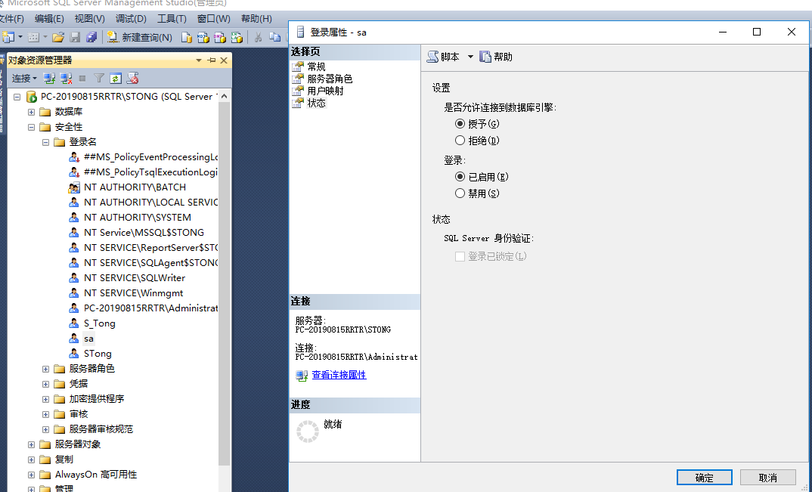
4、打开sql server 的配置管理器
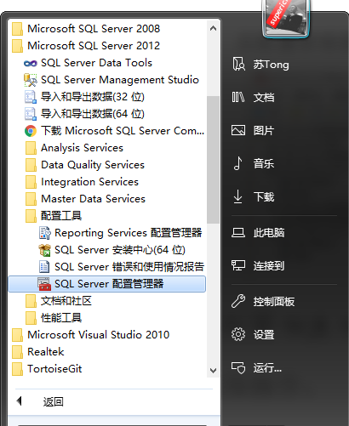
在配置管理器中启用TCP/IP：
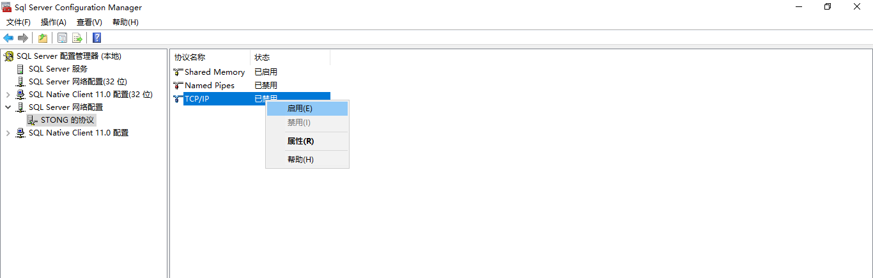
再配置SQL Server 2012实现远程连接数据库：
具体操作：
（1）打开SQL server2012，使用windows身份登录
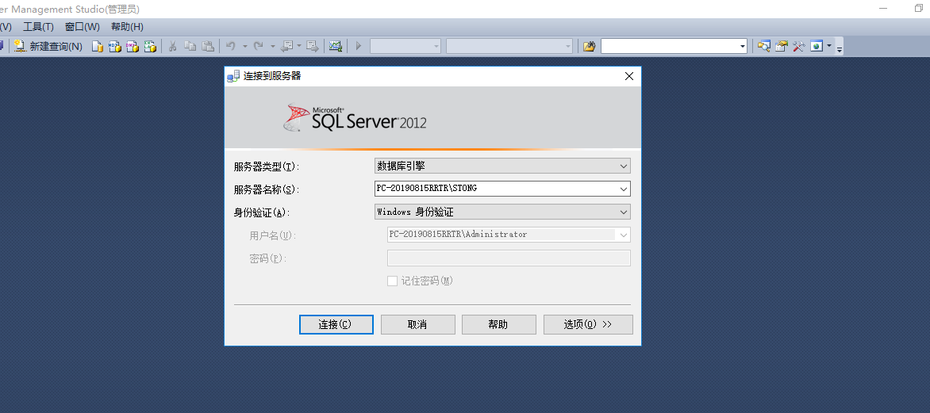
- 登录后，在对象资源管理器窗口选定服务器，单击右键在下拉菜单中选择“属性”。
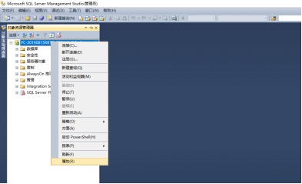
（3）在”服务器属性”属性窗口左侧选“安全性”，选中右侧的“SQL Server和Windows身份验证模式”以启用混合登录模式。
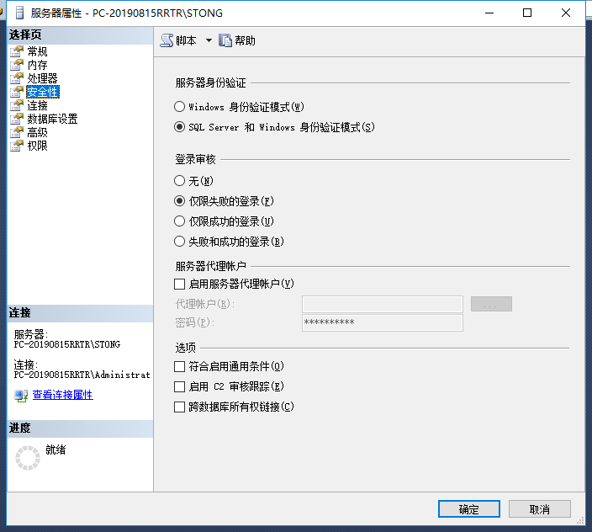
（4） 在”服务器属性”属性窗口左侧选择“连接”，勾选“允许远程连接此服务器”，然后点“确定”
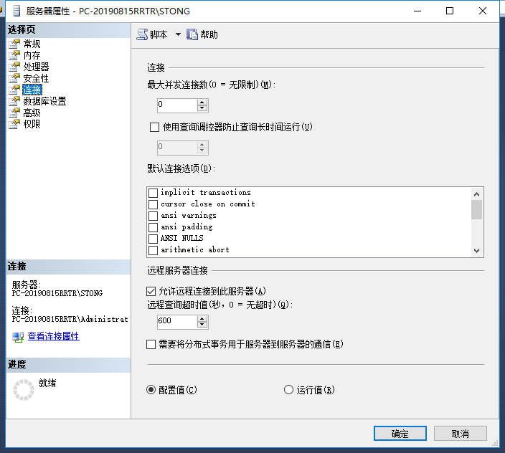
（5）在对象资源管理器窗口展开“安全性”，“登录名”;“sa”，右键选择“属性”
（6） 在登录属性窗口的左侧选择“常规”，右侧选择“SQL Server 身份验证”，并设置密码和确认密码都是mathman
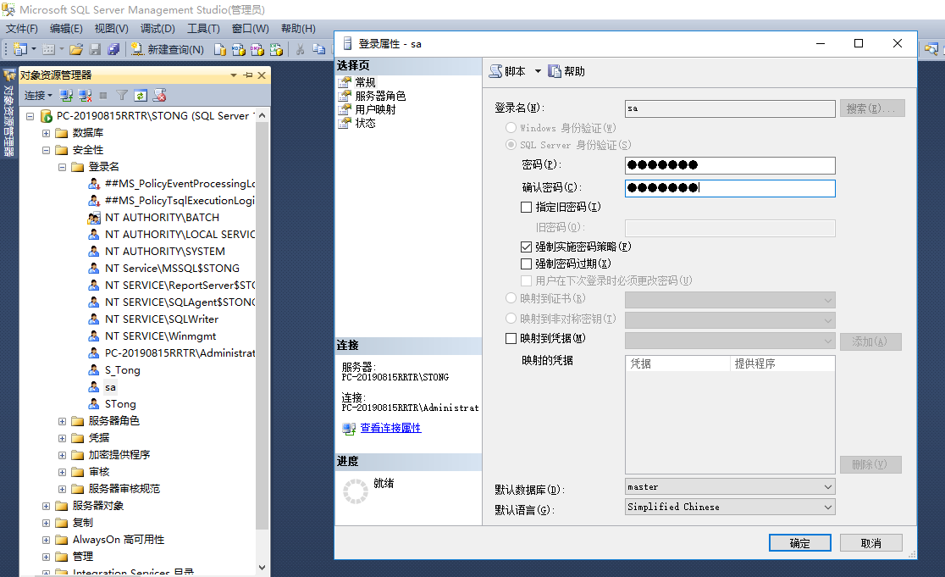
（7） 在对象资源管理器窗口选定数据库服务器并右击后，在下拉菜单中选择“方面”并双击
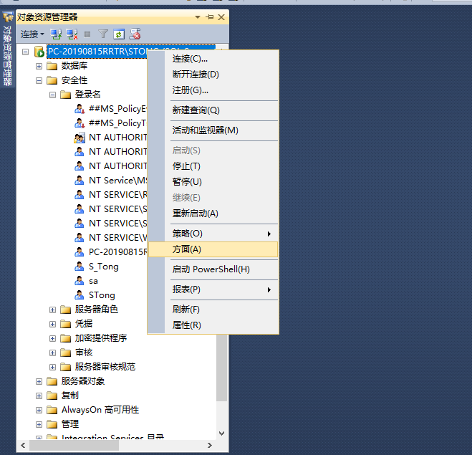
（8）在“查看方面”窗右侧的方面下拉框中选择“服务器配置”；将“RemoteAccessEnabled”属性设为“True”，点“确定”
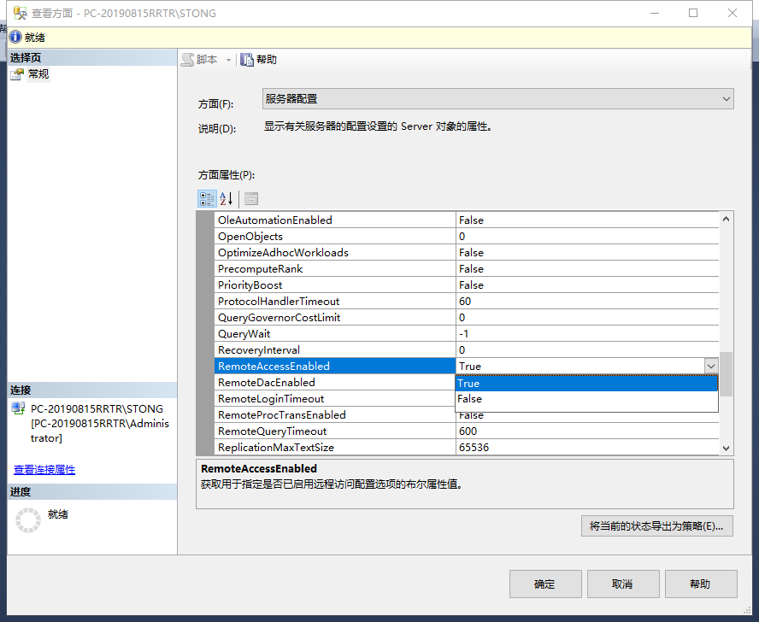
（9）至此SSMS已设置完毕，先退出，再以“SQL Server身份验证”方式用登录名sa及第6步对sa登录账户设置的密码(mathman)进行登录，若登录成功即表示sa帐户已经正常启用。
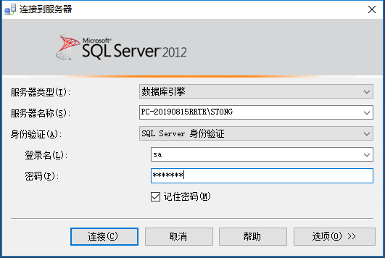
（10）打开SQL Server配置管理器
（11）下面开始配置SSCM(SQL Server Configuration Manager)，选中左侧的“SQL Server服务”，确保右侧的“SQL Server”以及“SQL Server Browser”正在运行
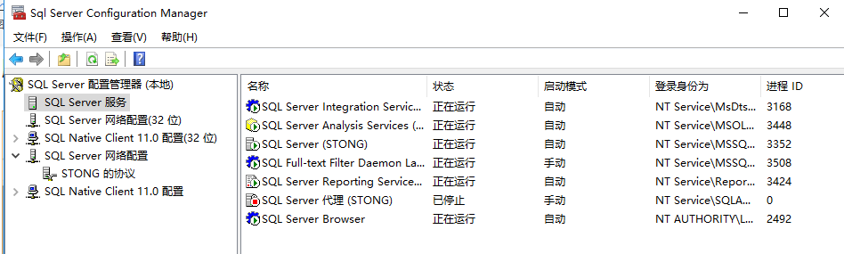
（12）将"客户端协议"的"TCP/IP"也修改为“Enabled”(已启用）
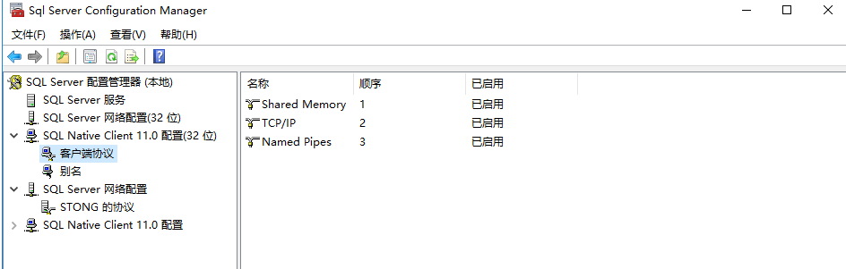
（13）在上图的TCP/IP上单击鼠标右键，在下图的下拉菜单上点击“属性”选项
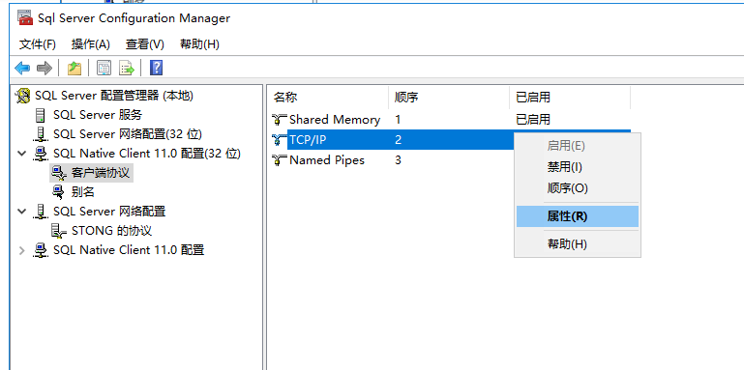
（14） 选择“IP 地址”选项卡，设置TCP的端口为“6233”------根据事先预定设置默认端口
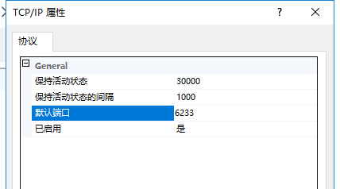
（15） MSSQLSERVER 的协议，启用TCP/IP
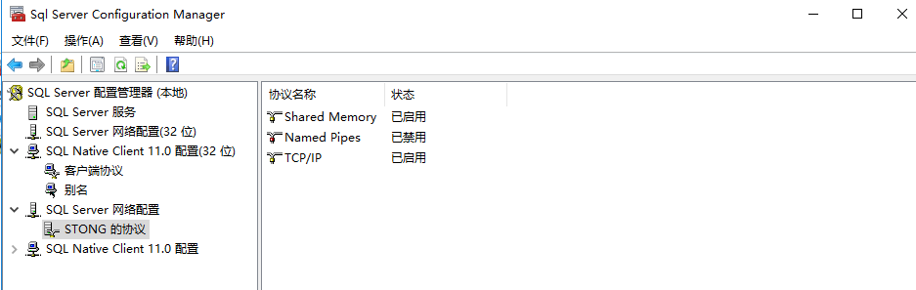
5、由于SQL Server2012版本默认支持远处连接，无需设置外围配置。
6、重新启动sql server 和sql server browser：最好将sql server browser启动模式设置为“自动 ”，以避免电脑重启后需手动再开启sql server browser
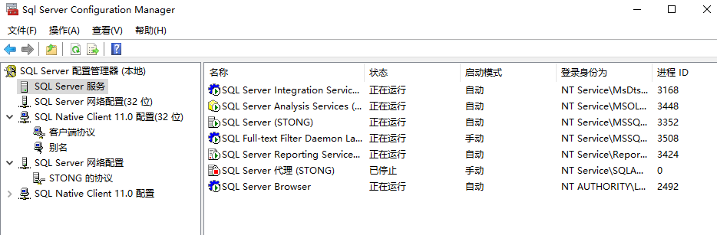
7、配置防火墙：选择不关闭防火墙，操作方式如下图：
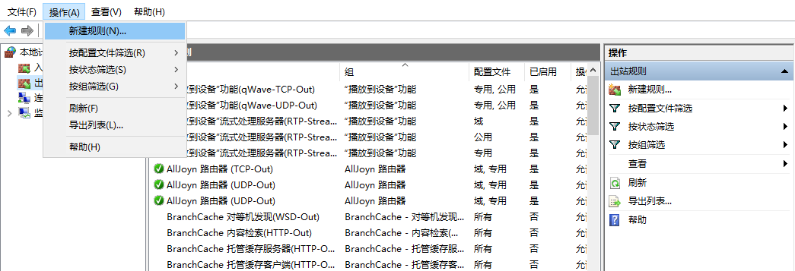
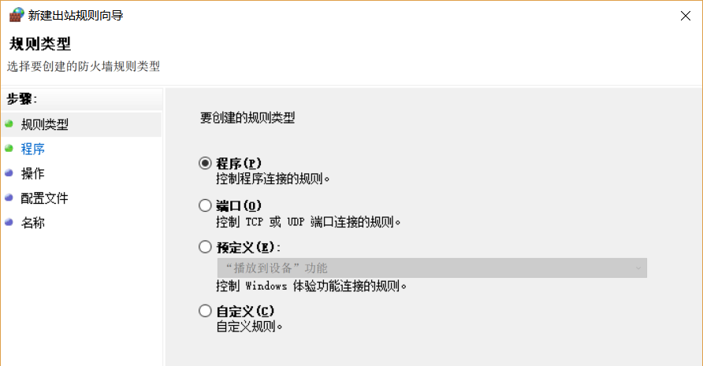
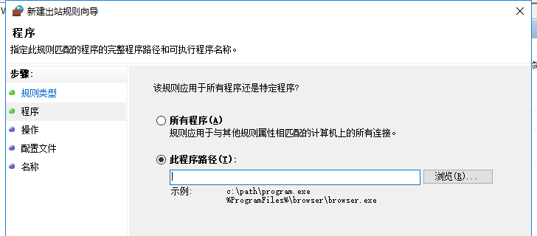
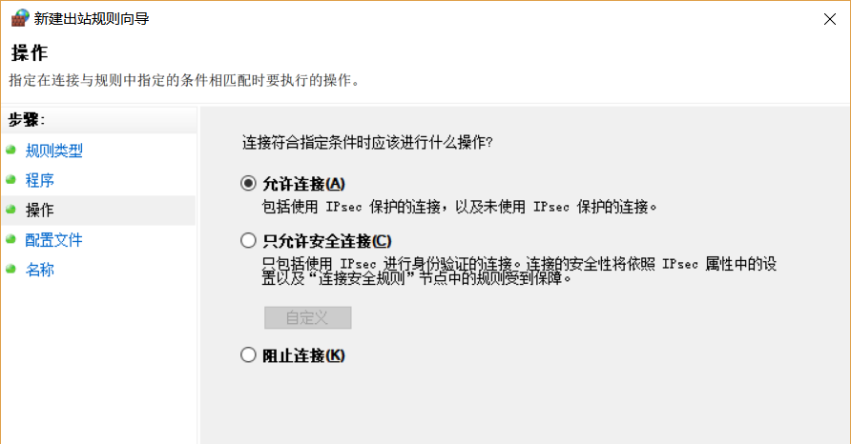
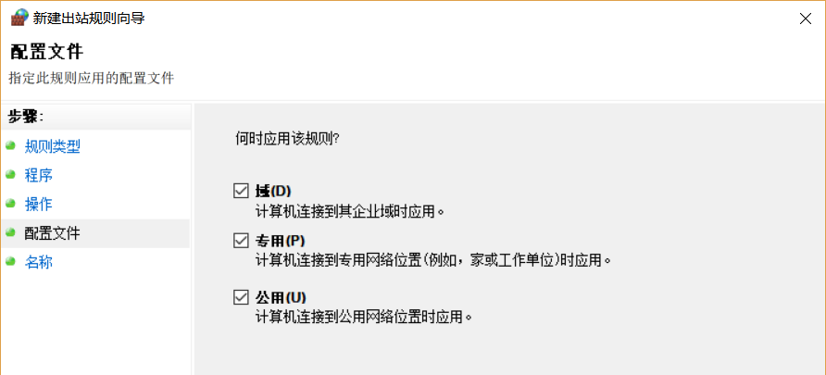
在以同样方式添加sql server browser。至此远程访问设置成功。

实验总结：
在本次实验中，参考相关的实验操作，通过此次实验，掌握了配置SQL Server 2012来实现网络连接方法，实现了远程链接访问数据库。操作window环境下对SQL的用户功能实现，学会了对用户在两个不用环境下的切换操作，再次熟悉了SQL Server身份登录等操作。对于自己的电脑用户以及防火墙操作有了更多的了解，对之后的使用SQL Server2012数据库有很大的帮助。

